T. Nasza mama czarodziejka. (2)

Zadanie 1. Oddziel kolejne wyrazy. Przeczytaj zdania.

Nocąrodziceidziecilecąnadmiastemnakolorowychpoduszkach
Naddomamiidrzewamiświecągwiazdyiwidaćksiężyc

Zadanie 2. Dorysuj na ilustracji brakujące elementy na podstawie zdań odczytanych w zadaniu 1. Pokoloruj obrazek.

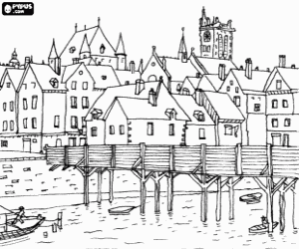https://www.kolorowankimalowanki.pl

Zadanie 3. Przeczytaj zdania. Zasłoń je i zapisz z pamięci.
Mamusia odpoczywała w dniu swojego święta.
Dzieci przygotowały dla nie rodzinną kolację.
……………………………………………………………………………………………………………………………………………………………………………………………………………………………………………………………………………………………………………………………………………………………………………………………………………………………………………………………………………………………………………………………………………………………………………………………………………………………………………………
Zadanie 4. Oblicz.
234 + 11 = ………….. 234 – 23 = ……………
426 + 12 = ………….. 665 – 32 = …………..

Zadanie 5. Między liczbami wstaw znaki + lub - , aby uzyskać podane wyniki.
100 .. 100 .. 100 .. 100 = 400
200 .. 200 .. 200 .. 200 = 400
200 .. 200 .. 200 .. 200 = 0

